Relatório Aula 11 – Gabriel Lujan Bonassi – 11256816

1c) captura: imagem do Wave onde fiquem evidente os 3 estados de espera da FSM Guru e de suas relações com os sinais respectivos que os liberam

1t) no texto: para cada evento acima, explicar o ocorrido de acordo com a interação do circuito com o ambiente externo

Estado: START_WALKING; Sinal: START_STEP
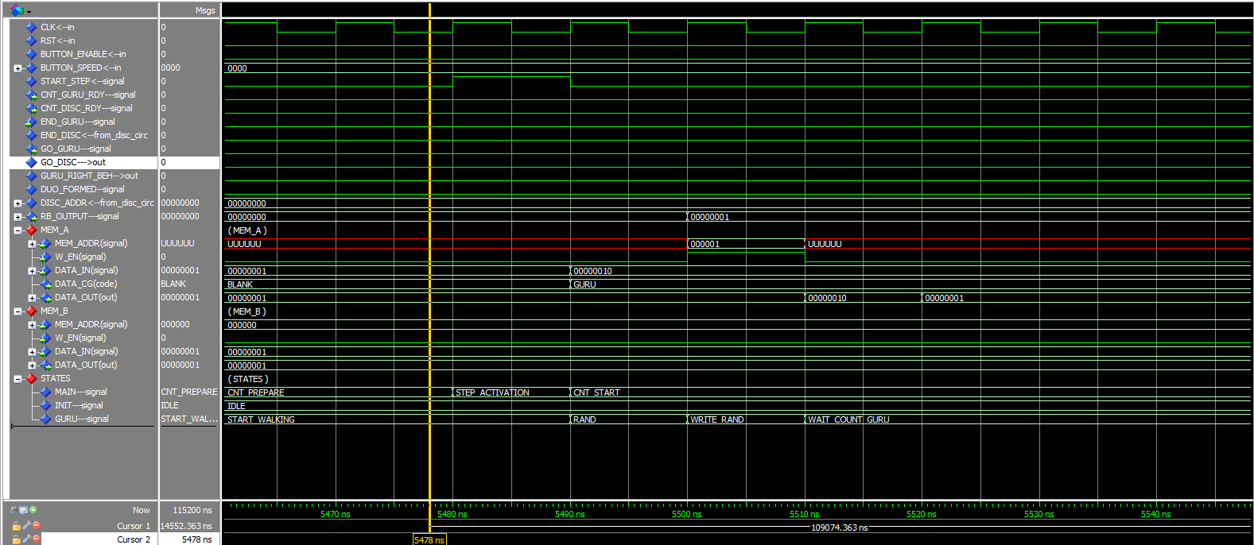

Quando o tabuleiro termina de inicializar, é enviado um sinal START_STEP, por parte da FSM_MAIN, que, ao final de um ciclo de clock, joga a FSM_GURU para o estado RAND, onde ele gera um valor aleatório, e depois para o sinal WRITE_RAND, onde o sinal W_EN (enable da memória A). O processo termina com a FSM_GURU indo para o estado WAIT_COUNT_GURU. Do ponto de vista do ambiente externo, o tabuleiro ainda está em branco.

Estado: WAIT_COUNT_GURU; Sinal: CNT_GURU_RDY
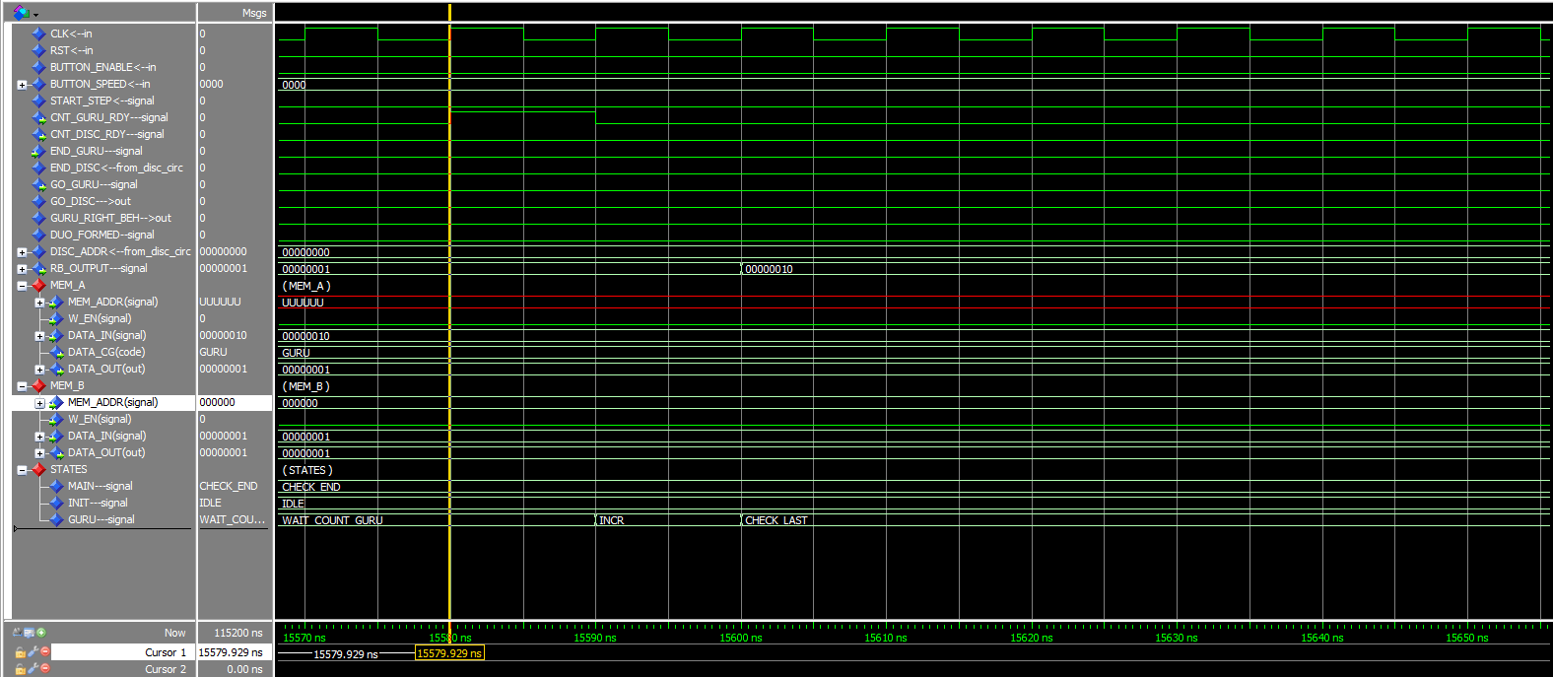

Ao receber o sinal CNT_GURU_RDY, a FSM_GURU muda para o estado INCR, onde ela incrementa o contador e assim muda a posião do guru. Ao fim do processo, a FSM_GURU vai para o estado CHECK_LAST. Do ponto de vista do ambiente externo, o guru ainda está em uma posição aleatória.

Estado: CHECK_LAST; Sinal: GO_GURU
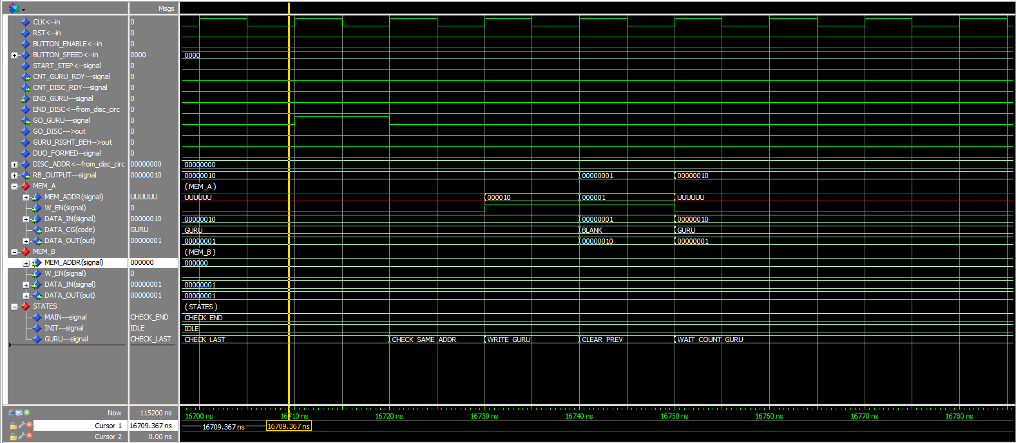
Ao receber o sinal GO_GURU, a FSM_GURU decide qual o próximo estado a partir desse sinal e do sinal END_GURU. As opções são: escrever o guru na posição incrementada, escrever duo caso haja encontro ou, caso o guru tenha ultrapassado a borda do tabuleiro, inicia uma nova rodada. Do ponto de vista do ambiente externo, essa transição trata dos passos do guru, se ele andou uma casa, se encontrou com o discípulo ou se ultrapassou a borda do tabuleiro.

2c) captura: imagem dos eventos em SIM-2 e SIM-3 com os estados de finalização da iteração e o sinais que os determinam.

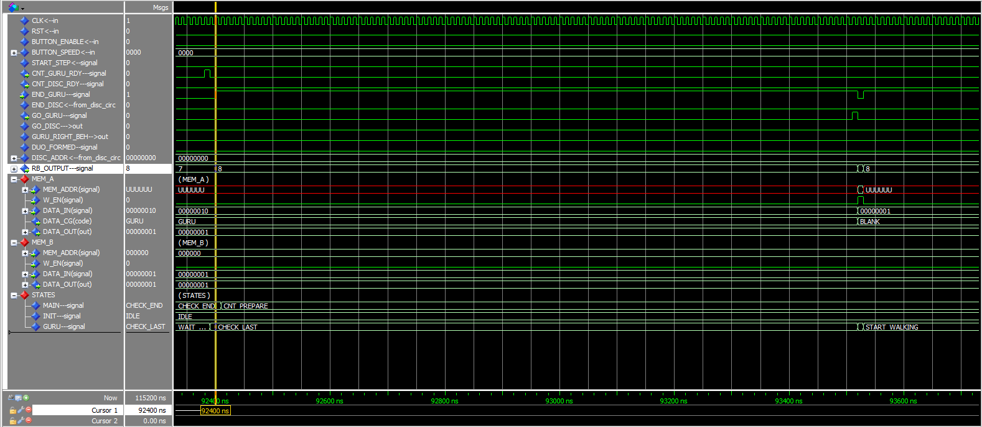
Momento em que o contador do GURU chega em 8 e seta o sinal END_GURU = 1, fazendo com que a FSM_GURU passe ao estado LAST, indicando que o guru passou pela borda do tabuleiro sem que o discípulo tenha sido ativado. Uma nova rodada deve iniciar.
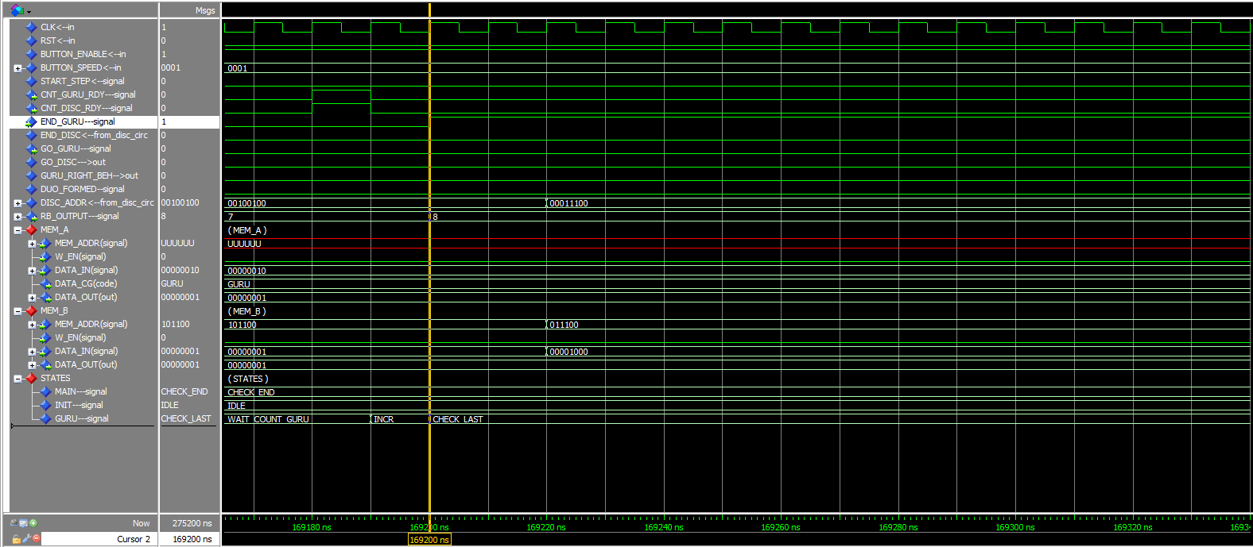
Momento em que o sinal END_GURU = 1, e esperamos a FSM_DISC chegar ao fim

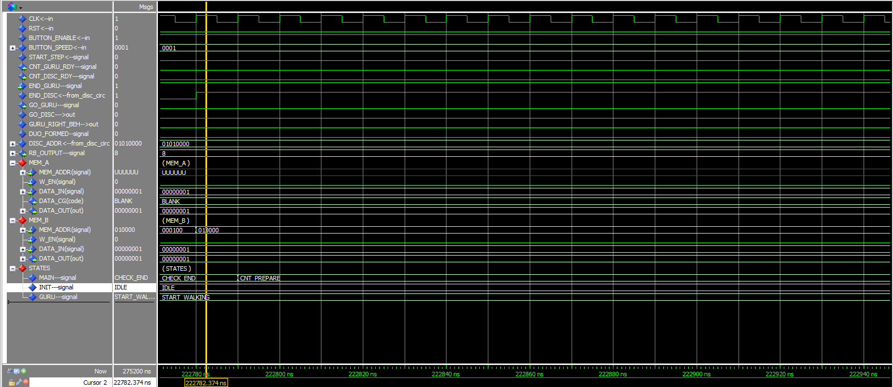
Momento em que o sinal END_GURU = 1, e a FSM_DISC chegou ao fim da rodada após passar pela casa 4. Nesta rodada o guru terminou antes do discípulo, então a FSM_GURU deve aguardar o discípulo terminar para iniciar uma nova rodada.

2t) no texto: Inclua o trecho do código VHDL da FSM Main onde estes eventos são determinados e explicar o ocorrido

when CHECK_END => if (end_of_guru = '1') AND (end_of_disc = '1') AND (duo_formed = '1') AND (en_disc = '1') then
NEXT_STATE <= HIT_POINT;
elsif ((end_of_guru = '1') AND (end_of_disc = '1') AND (duo_formed = '0') AND (en_disc = '1'))
OR ((end_of_guru = '1') AND (en_disc = '0') AND (duo_formed = '0'))then
NEXT_STATE <= CNT_PREPARE;
else
NEXT_STATE <= CHECK_END;
end if;

Em SIM-2, o guru termina e teremos end_of_guru=’1’ AND en_disc=’0’ AND duo_formed=’0’. Assim, para esse caso, o próximo estado é CNT_PREPARE para uma nova rodada.
Em SIM-3, o guru termina indicando END_GURU = 1 e a FSM_GURU aguarda enquanto o discipulo não termina. Quando o discípulo envia o sinal de término END_DISC = 1 e DUO_FORMED = 0 teremos end_of_guru=’1’ AND end_of_disc=’1’ AND duo_formed=’0’ AND en_disc=’1’. Assim, a FSM_MAIN vai do estado CHECK_END para o estado CNT_PREPARE, para uma nova rodada.

